**Proposition de résumé Aymerick BARTOLT**

**Module 8 : Pouvoirs de police du Maire**

**Hygiène, Salubrité et RSD**

**I/ Définition : qu’est-ce que l’hygiène publique ?**

L’hygiène publique tend de manière générale à combattre les nuisances au sein de la collectivité qui pourraient favoriser la transmission d’éventuelles maladies et in fine de réduire la mortalité. Dans l’application concrète de ce principe on peut voir 3 éléments :

- c’est d’abord un ensemble de moyens mis en œuvre par l’État pour sauvegarder la santé humaine

-c’est un ensemble de principes et pratiques tendant à préserver la santé des humains

- cela concerne enfin l’application du principe de précaution et la recherche de l’intérêt général dans toutes les décisions relative à la santé

Dès l’antiquité, la progression de la connaissance en matière d’hygiène publique a permis de faire significativement progresser l’espérance de vie ainsi que le niveau de santé générale des populations. En France, cette impératif de préservation de l’hygiène publique s’est traduit par la loi du 15 février 1902 qui est à l’origine du Code de la Santé Publique que nous connaissons aujourd’hui.

L’état actuel de la législation dispose ainsi que le maire est tenus de prendre par arrêté municipal toute mesure pour prévenir ou faire cesser la transmission des maladies.

L’hygiène publique est un cadre général qui comprend 5 domaines d’application.

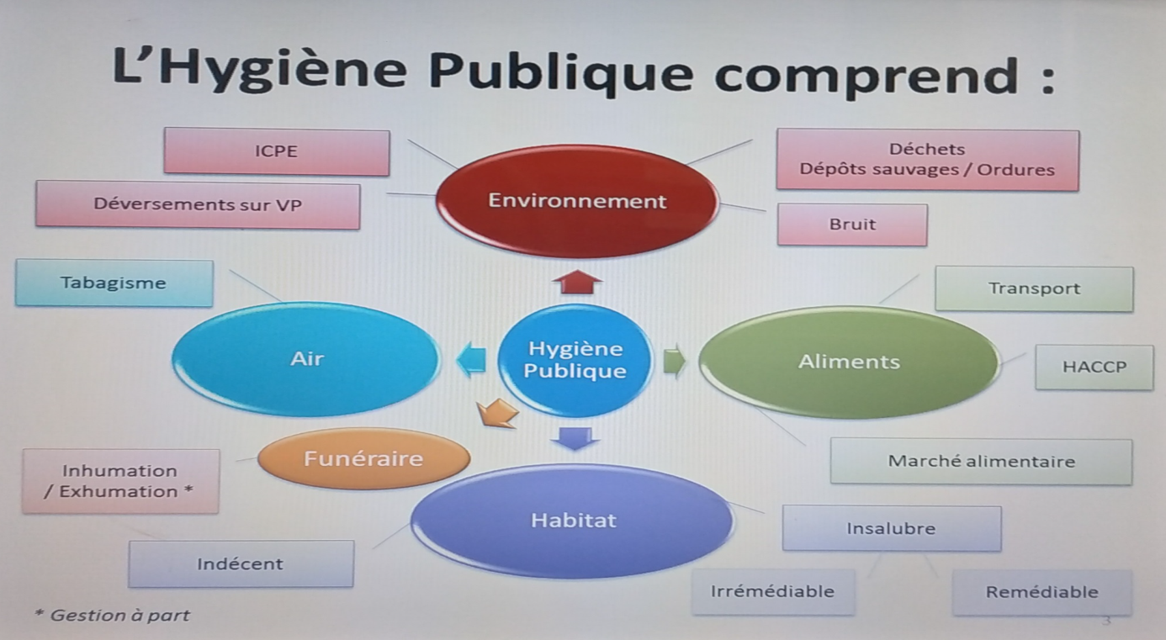

Quelle différence entre hygiène publique et salubrité publique ?

La salubrité publique est un élément d’ordre public correspondant à l’absence de maladie ou de risques de maladie, assuré et maintenu par la prise de prescriptions administratives relatives à l’hygiène des personnes, des animaux et des choses.

Au final, les notions de salubrité publique et d’hygiène publique sont très complémentaire.

**II/ Le cadre légal et règlementaire**

Nous aborderons le cadre règlementaire en respectant les principes de la pyramide de Kelsen.

1. Le cadre européen

En matière d’hygiène et de salubrité publique, l’ensemble du cadre légal a pour origine le droit européen. En effet, l’Europe fixe des directives que les États membres doivent traduire dans leurs droits nationaux respectifs. La législation française est donc en grande partie prise en application des directives européennes.

Ces directives européennes sont regroupées dans ce que l’on appelle un « paquet hygiène ». C’est un ensemble de textes traitant des 5 différents aspects de l’hygiène publique

1. Le cadre règlementaire

Il y a 6 codes juridiques impliqués en matière d’hygiène et de salubrité publique. On peut citer :

- le code de la santé publique

- le code général des collectivités locales

-le code de l’environnement

- le code de la voirie routière

- le code rural et de la pêche maritime

- le code pénal

3) Le règlement sanitaire départemental

Le règlement sanitaire départemental (RSD) est le texte fondamental en matière d’hygiène et de d=salubrité publique. Il prend la forme d’un arrêté pris par le préfet de département. En France, chaque préfet de chaque département est tenu de prendre un arrêté prévoyant des mesures sanitaires s’appliquant à toutes les communes. Une infraction au RSD est passible d’une contravention de 1ère classe au titre de la police générale, mais de 3ème classe au titre d’une police spécifique.

**III/ Les différents domaines d’intervention en matière d’hygiène et de salubrité publique**

Le RSD couvre 5 grands domaines d’intervention du maire en matière d’hygiène et salubrité publique. Dans chacun, les textes nationaux sont venus préciser ce que pouvait faire le maire et donc les policiers municipaux :

1)- l’environnement

Le maire prévoit des mesures concernant les dépôts sauvages, la collecte des déchets et des ordures, les déversements sur la voie publique, les ICPE, le bruit ou encore le traitement des eaux usées. Concernant les déchets, il organise leur collecte et leur acheminement vers un lieu de traitement et d’élimination. On distingue les déchets ménagers « banals » et les déchets dangereux. Chacun doit recevoir un traitement particulier.

Concernant les déchets, les ordures et dépôts sauvages, le cadre légal national a petit à petit précisé les prérogatives de chacun concernant leur traitement, leur stockage et leur élimination

2)-l’air

Les lois nationales sont venues préciser lieux où il est désormais interdit de fumer. On peut citer la loi Veil de 1976 et la loi Evin de 1991.

3)-l’alimentaire

La loi prévoit des mesures en matière de transport des aliments périssables.Ils doivent être conservés à température de conservation durant toute la durée du transport. Leur présentation à l’étal doit répondre à des normes précises en particulier le pain, les poissons et la viande.Enfin l’ensemble de la chaine de manipulation, de transport et de conservation des aliments doit répondre à des normes regroupées sous l’acronyme HACCP.

4)-l’habitat

La thématique de l’habitat rejoint celle de l’hygiène et salubrité publique via les immeubles d’habitations insalubres contre lesquels le maire doit prendre des mesures (arrêtés de périls)

5)- le funéraire

Cela concerne les procédures d’inhumation et exhumation.

**IV/ Les différents acteurs engagés dans ce domaine**

1. Le préfet

Il y a d’abord le préfet qui est le représentant de l’Etat dans le département. Ce dernier s’appuie sur des services préfectoraux comme la Direction de la Protection des Populations (DDPP), la Direction de la Cohésion Sociale (DCS) ou encore l’Agence Régionale de Santé (ARS)

1. Le maire

Ce dernier agit sur le thème de la salubrité publique en application de l’article L.2212-2 du CGCT. Il exerce sa double casquette c’est-à-dire autorité de police administrative d’un côté et autorité de police judiciaire de l’autre. Dans un but préventif, il prend des arrêtés complémentaires aux textes nationaux et aux arrêtés préfectoraux. Mais d’un autre côté, il travaille sous l’autorité du procureur de la République.

Il peut s’appuyer sur le service communal d’hygiène et salubrité (SCHS), sur la police municipale ou sur les gardes champêtres s’il en dispose.

**V/ Les compétences du maire en matière d’hygiène et de salubrité**

1. En matière de police administrative

Le maire va s’appuyer prioritairement sur le service de police municipale pour veiller à l’application des arrêtés pris mais également du RSD. Ces policiers municipaux pourront constater par procès-verbaux les contraventions aux arrêtés mais aussi celles mentionnées au livre VI du code pénal. Ils devront également rendre compte par rapport au maire ou à l’OPJTC.

De manière générale, le policier municipal se doit d’être vigilant sur les atteintes à la salubrité publique qu’il peut constater. Son travail est de prévenir ces risques, les réprimer le cas échéant et les faire cesser par tout moyen dont il dispose.

1. En matière de police judiciaire

Le travail du policier municipal en matière de police judiciaire s’inscrira dans une logique partenariale. Il collaborera notamment avec le SCHS. Sur Paris ce sera la DASES (direction de l’action sociale, de l’enfance et de la santé)

VI/ Le cas parisien

La loi de modification du statut de paris a entrainé un changement dans la répartition des compétences entre le préfet de police de Paris et la Maire de Paris. Cette nouvelle répartition est écrite à l’article L.2512-13 du CGCT. La maire de Paris a donc récupéré toute la compétence sur l’ensemble des domaines d’intervention de l’hygiène et de la salubrité. Leur traitement est donc confié à différentes directions de la mairie (DLH, DPMP, DEVE, DDCT)